**Мультимедиа-ресурсы в урочной и внеурочной**

**деятельности.**

**Мастер-класс «Применение интерактивного пола Magium в работе с детьми дошкольного возраста»**

**МКОУ «Павловская ООШ»**

**Воспитатель Витрак Гульфия Зякировна**

Цель: Познакомить педагогов с различными способами и формами использования интерактивного пола в работе с детьми дошкольного возраста.

Интерактивные технологии все более плотно входят в нашу жизнь. И современное детство уже нельзя представить без технологического оборудования.

Интерактивный пол – это суперсовременная разработка, основанная на передовых цифровых и проекционных технологиях, позволяет использовать практически любое напольное покрытие как игровую поверхность, которая будет реагировать на каждое движение людей, находящихся на этой поверхности. Интерактивный пол - это напольная проекция, которая реагирует на движение ребенка. Попадая в зону проекции, ребенок своими движениями заставляет картинку «оживать».

При этом интерактивный пол – это не просто забава, но отличный способ для развития малышей – обучению их алфавиту, цветам, формам, правилам дорожного движения и т.д. Такое оборудование помогает детям раскрепоститься, снять мышечное напряжение и эмоционально разгрузиться.

Интерактивная поверхность легко может перенести на самые высокие горы мира или берег моря, в джунгли, пустыню. А подвижные детские интерактивные игры! Сколько восторга вызовет игра в классики, футбол или бадминтон. Возможность самостоятельно управлять изображением позволяет ребенку полностью погрузиться в процесс обучения (игры).

Использование этой проекционной системы в работе дает возможность самостоятельно создавать свой мир: достаточно вступить в зону проекции, и система будет отвечать на каждое ваше малейшее движение, от которого будут зависеть и графический эффект, и ход игры. Причем все будет происходить в режиме реального времени.

И всё же, для детей – это увлекательная игра, вызывающая море положительных эмоций, для педагогов – возможность проведения игровой и образовательной деятельности в интерактивной форме.

Представьте себе, что в помещении детского сада вдруг появилось футбольное поле, речка с рыбками, которых можно поймать, небо полное звезд, парк с шуршащими под ногами листьями, или проезжая часть со светофорами, пешеходными переходами и мчащимися машинами. Чтобы все это появилось – достаточно использовать современные технологии – интерактивный пол.

Все оборудование – высокого качества и соответствует требованиям безопасности.

Увлекательно, оригинально, необычно, неповторимо — именно так можно организовать образовательный процесс и проводить время, свободное от занятий. Дети целиком отдаются игре, не задумываясь о технической стороне.

Информационные технологии являются важным средством формирования интерактивной среды в ДОУ и способствуют реализации интерактивных методов общения и обучения.

Еще один важный момент: при организации любых занятий с интерактивным оборудованием обязательно учитывайте их длительность. Такие игры сопоставимы с просмотром телевизора. По существующим нормативам рекомендуется дошкольникам непрерывно находиться у экрана в течение 10 минут. При этом общее время, проведенное перед телевизором или планшетом в течение дня, должно составлять не более 30 минут.

**Пояснительная записка:**

С Magium обычные полы становятся интерактивной поверхностью. Заниматься могут дети любого возраста и уровня физического развития. При этом принимаются во внимание индивидуальные особенности каждого. Такой интерактивный откликается не только на надавливания. Он способен определить габарит и цвет геометрической фигуры, рост ребенка, его движения.

Magium дает возможность проведения командных игр для детей в группах до двенадцати человек. Педагог с его помощью с легкостью может разнообразить процесс обучения. Интерактивное поле полностью безопасно, устойчиво к воздействиям извне.

Magium – это интересный пол, использующий технологию дополнительной реальности, состоящий из металлического короба с оборудованием, фигур и напольного покрытия. Мир, в который погружается ребенок, создается с помощью компьютера, проектора и датчика Kinect. Реальность, воспринимаемая ребенком, является интерактивной поверхностью, реагирующей на нажатие с использованием реальных предметов и игрушек, используемых педагогами в ходе занятия. С помощью датчика Kinect, который считывает нажатия, размер, цвет фигур, количество детей, взаимодействие с предметами и интерактивной поверхностью происходит в реальном времени.

Образовательный пол Magium соответствует ФГОС, и ориентирован на индивидуальные и возрастные особенности каждого ребенка. Удовлетворяет требованиям и интеграции образовательных областей «Речевое развитие», «Познавательное развитие», «Художественно-эстетическое развитие», «Социально-коммуникативное развитие», «Физическое развитие». Также, по требованиям стандарта образования, учитывается необходимость в создании условий для развития творческого потенциала ребенка. Игры в Magium направлены на развитие творческого мышления, где ребенок может самостоятельно создавать узоры и изображения.

Игра делbтся на пять образовательных блоков – волшебных островов:

* «Зазеркалье» (развитие мышления, зрительного внимания, памяти);
* «Логикум» (развитие логического мышления, формирование элементарных математических представлений);
* «Чудолесье» (развитие речи, мышления, сенсорики);
* «Креативная» (развитие нестандартного мышления, воображения, креативности);
* Специальный остров «Облако» для раннего возраста. В нем игры, направленные на адаптацию детей к ДОО.

**Таблица игр на Волшебных островах в Magium**

**Остров «Зазеркалье»**

- Игра «Ледяной шифр» - развитие воображения, зрительного внимания.

*Задача ребёнка: выложить фигуры на поле таким образом, чтобы они соответствовали заданию. Если в задании зелёный круг с цифрой 1, значит фигуру нужно положить на пересечение зелёного цвета и зелёного цвета.*

- Игра «Отражение» - развитие зрительное внимание, логического мышления, коммуникативных навыков, мелкой моторики рук, тактильных ощущений.

*Задача ребёнка: выложить фигуры на свободное поле таким образом, чтобы они находились в зеркальном порядке от заданного образца*.

- Игра «Тарелочки» - развитие зрительное внимание, логического мышления, коммуникативных навыков, мелкой моторики рук, тактильных ощущений;,

*На экране появляются осколки тарелочек. Задача игрока: собрать тарелочку по частям в правильном порядке.*

- Игра «Одень пингвина» - развитие зрительное внимание, логического мышления, коммуникативных навыков, мелкой моторики рук, тактильных ощущений.

*Пингвин собирается на бал к Снежной королеве. Для того, чтобы помочь пингвину хорошо одеться, нужно выкладывать и выбирать правильные геометрические фигуры*.

- Игра «Запомни» - развитие зрительное внимание, памяти, логического мышления, коммуникативных навыков, мелкой моторики рук, тактильных ощущений.

*На экране появляются фигуры в определённом порядке. Через время они исчезают. Задача игрока: выложить фигуры такого же цвета и формы в те места, где они находились ранее.*

**Остров «Чудолесье»**

- Игра «На что похоже» - развитие воображения, зрительного внимания.

*Игра, которая развивает воображение и закрепляет знания о форме, цвете и размере. Задача игрока: под листиками найти предмет нужного цвета и размера. Для этого нужно пройти и разогнать все листики, а затем положить фигуру на предмет.*

- Игра «Лесная книга» - развитие зрительного внимания, формирование элементарных математических представлений.

*На экране появляются книжные листочки. Нужно собирать листочки по порядку. От меньшего к большему.*

- Игра «Лесной забег» - развитие зрительного внимания, скорости, реакции.

*На экране появляются три дорожки и три кнопочки. Главная задача: набрать много баллов. Нужно перемещаться по дорожкам собирая правильные задания и уклоняться от ловушек.*

- Игра «Гирлянда» - развитие зрительного внимания, логического мышления, коммуникативных навыков, мелкой моторики рук, тактильных ощущений.

*Гирлянда порвалась и нужно её соединить. Для этого необходимо находить одинаковые пары или тройки, и соединять их одинаковыми фигурами.*

- Игра «Ореховый клад» - развитие зрительного внимания, логического мышления, коммуникативных навыков, мелкой моторики рук, тактильных ощущений.

*В игре появляется несколько маршрутов до клада. Задача игрока: проходить только по той дорожке, которая соответствует заданию. При правильном выборе дорожка светится.*

- Игра «Веревочный мост» - развитие зрительного внимания, логического мышления, ловкости, координации движений

*В лесу на канатной дорожке игроку пригодится и логика, и ловкость. С помощью фигур ребёнок выкладывает маршрут. Каждой фигуре соответствует жест. Игру можно пройти, выполняя правильные жесты (руки в сторону, присесть, прыгнуть).*

**Остров «Логикум»**

- Игра «Судоку» - развитие зрительного внимания, логического мышления, коммуникативных навыков, мелкой моторики рук, тактильных ощущений.

*Логическая игра-головоломка. Задача игрока: выложить фигуры так, чтобы они не повторялись по цвету и форме по горизонтали и вертикали.*

- Игра «Узоры на ковре» - развитие зрительного внимания, логического мышления, коммуникативных навыков, мелкой моторики рук, тактильных ощущений.

*На ковре есть закономерный узор. Задача ребёнка: посмотреть на образец и продолжить закономерность с помощью фигур.*

- Игра «Символы на песке» - развитие зрительного внимания, логического мышления, коммуникативных навыков, мелкой моторики рук, тактильных ощущений.

*Игра на развитие зрительного внимания. Для каждого символа есть своя фигура. Нужно выкладывать фигуры на символ по порядку.*

- Игра «Ключ от сейфа» - развитие зрительного внимания, логического мышления, коммуникативных навыков, мелкой моторики рук, тактильных ощущений, формирования элементарных математических представлений.

*Логическая игра с использованием фигур. Для решения задачи нужно следовать инструкции, которая подсказывает, какую фигуру нужно взять, а ребёнок рассуждает - на какую ячейку её нужно положить.*

- Игра «Часы» - развитие представлений детей о времени суток, умении объяснять значение слов: утро-день, вечер-ночь, ориентация во времени, зрительное внимание.

*Игра для изучения времени. Для малышей время представлено в картинках утро, день, вечер, ночь. Для детей постарше - в цифрах. Игровой персонаж – черепаха - показывает определённый вид деятельности. Задача ребёнка: соотнести деятельность со временем суток.*

- Игра «Туристы» - развитие пространственные представления, учить ребенка двигаться в заданном направлении, развитие зрительное внимание, формирование элементарных математических представлений.

*Черепахе нужно помочь преодолеть каньоны и не упасть в пропасть. С помощью карты ребёнок двигается в определённом направлении. Игра развивает не только ориентацию в пространстве, но и математические навыки*

**Остров «Креативия»**

- Игра «Лесные домики» - развитие творческого потенциала ребенка, умения замечать аналогии, улучшение социального взаимодействия в подгрупповом варианте игры;

- Игра «Фокусник» - развитие воображения, творческого экспериментирования, пространственного ориентирования, закрепление знаний о фигурах, цветах, размерах, стабилизация эмоционального фона, улучшение социальной адаптации при групповых занятиях.

**Остров "Облачко"**

Игры для раннего возраста. Учит детей запоминать фигуры, их цвет и форму. Педагог сможет развивать коммуникативные навыки, логическое мышление и мелкую моторику у детей. Есть игры на адаптацию.

- Игра «Изучаем фигуры»

*В блоке 3 игры. Можно выбрать определённую фигуру для изучения. Для каждой фигуры (квадрат, треугольник, круг) есть своя игра. Задания идут от простого к сложному.*

- Игра «Много - мало»

*В блоке 2 игры: «Много» и «Мало». Игры направлены на знакомство детей раннего возраста с количеством. Задания строятся от простого к сложному.*

- Игра «Бабочка»

*На одном крыле бабочки нарисовано задание с фигурами. Задача игрока: взять фигуры такого же цвета и формы, и выложить на втором крыле в таком же порядке.*

- Игра «Большие -маленькие»

*На звездочках расположены предметы разного размера. Задача ребёнка: наступать на ту звёздочку, где предмет большого или маленького размера.*

- Игра «Учим цвета»

*В блоке 4 игры, направленные на изучение базовых цветов: красный, синий, жёлтый, зелёный. Задача ребёнка: в каждой игре наступать на определённый цвет.*

- Игра «Выложи дорожку»

*Задача детей: выкладывать дорожку из фигур определённой формы или цвета. Например, выложить дорожку нужно только из фигур синего цвета.*

- Игра «Музыкальные инструменты»

*Игра знакомит детей с музыкальными инструментами. Ребёнок может наступать на клавиши и самостоятельно извлекать звуки нот.*

- Игра «Лесные домики»

*Перед нами летняя полянка, где при раскладывании различных фигур появляются сказочные домики, цветы, растения. Цвет и очертания появляющихся элементов напоминают выбранные ребёнком фигуры.*

- Игра «Фокусник»

*Дети создают причудливые узоры из реальных фигур различных цветов, форм и размеров, которые заполняют всё игровое поле. Использовать можно любые другие игровые предметы и картинки, которые тоже формируют неповторимые, плавно движущиеся узоры на игровом пространстве.*

Практическое применение:

Интерактивный образовательный пол Magium применяют в работе: воспитатели, психологи, дефектологи, логопеды, специальные педагоги, инструкторы физической культуры и ЛФК.

Детское творчество является эмоциональной базой для будущей жизни. Поэтому в Magium заложено ещё и художественно-эстетическое развитие в соответствии с Федеральным Государственным Образовательным Стандартом Дошкольного Образования. Например, в игре “Калейдоскоп” дети выкладывают фигуры в особом секторе, получая оригинальные симметричные узоры, загорающиеся по всему пространству интерактивного пола. Путём сочетания реальных предметов, игрушек, собственных рисунков и поделок, дети создают причудливые узоры, которые заполняют игровое поле, находясь в плавном движении.

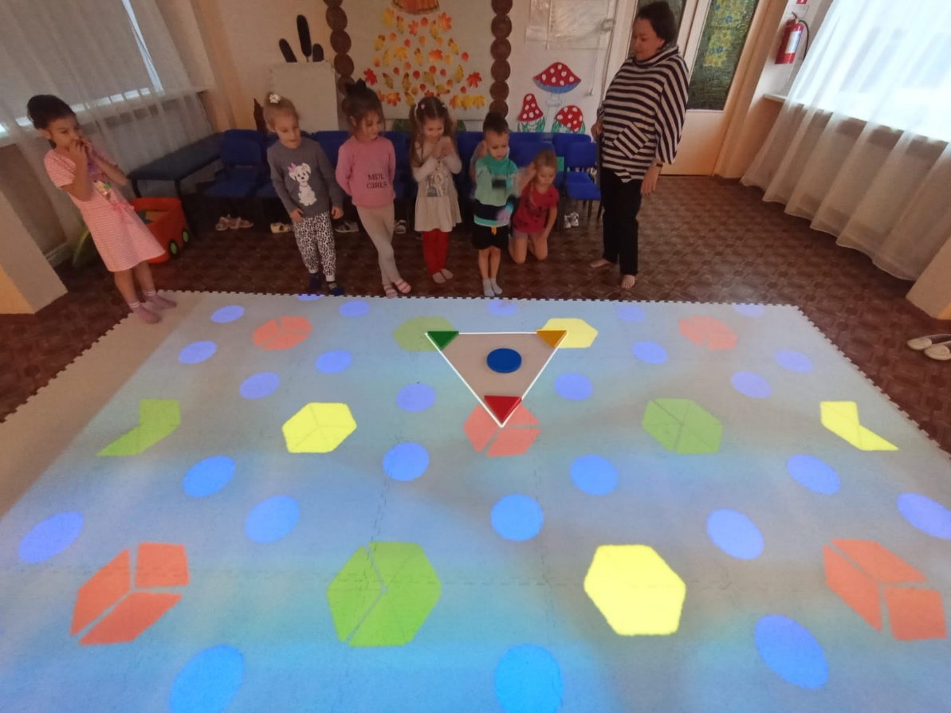

А в игре “Домики” перед нами летняя полянка, где при раскладывании фигур сказка оживает: появляются сказочные домики, цветы, растения.

У детей развивается воображение, творческое экспериментирование, пространственное ориентирование, появляются навыки конструирования, снимается психоэмоциональное напряжение, происходит улучшение социального взаимодействия в подгрупповом варианте игры. Кроме того, происходит способствование фантазированию, улучшение социальной адаптации в групповых занятиях, налаживание координации и связи «рука-глаз».

В игре “Зеркало” предлагается выложить фигуры по образцу, но с соблюдением зеркальной симметрии: дети развивают логическое мышление, умение выстаивать закономерности, улучшают социализацию и навыки взаимодействия в команде.

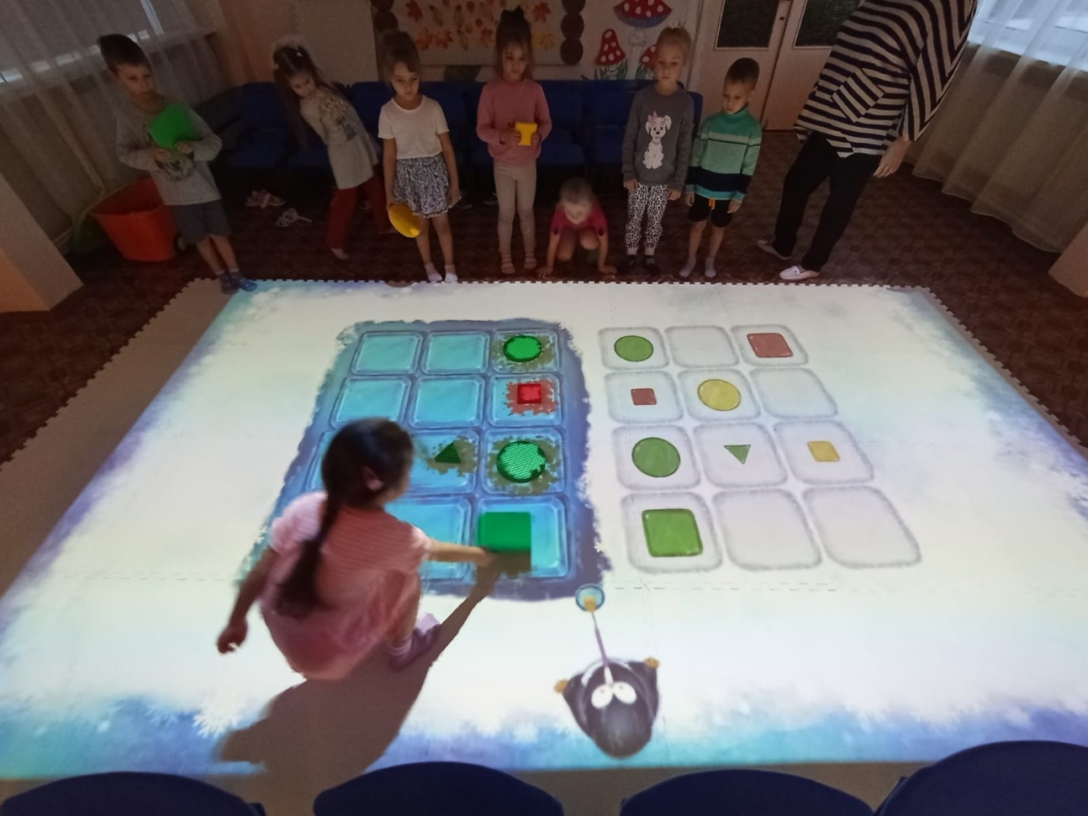

“Ледяной шифр” – кладём фигуру на поле на пересечении заданных буквы и цифры – по типу морского боя, особенно весело игра проходит в команде.

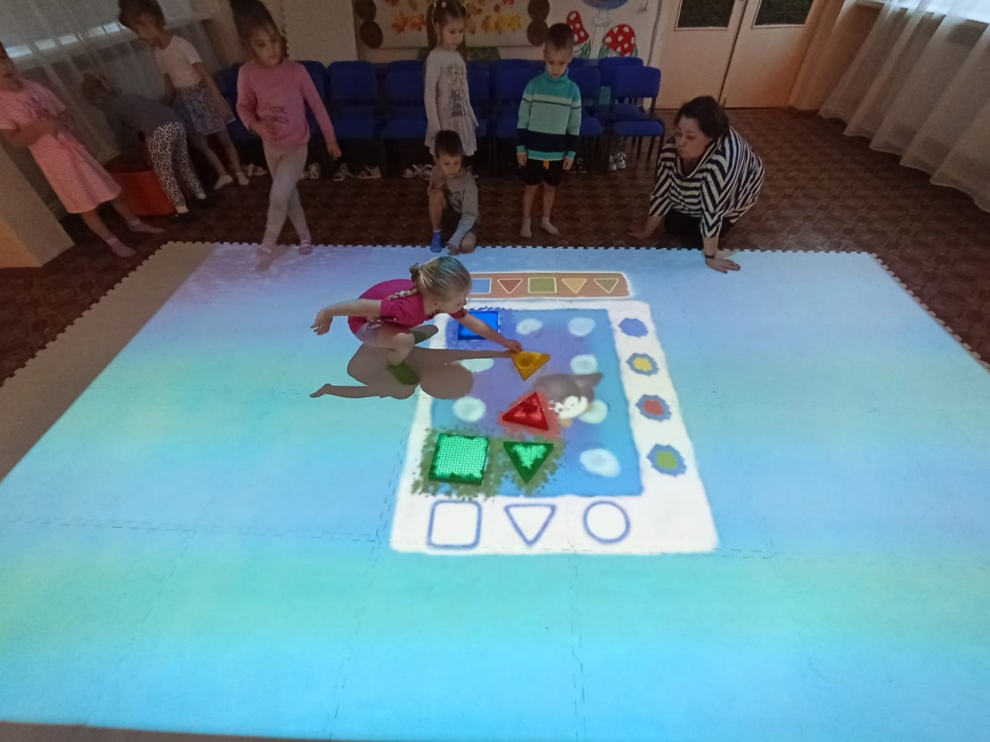

“На что похоже” – игра, где под листиками можно найти предмет нужного цвета и размера. Ребёнок ходит и разгоняет листики, выбирает и кладёт фигуру на схожий по форме предмет.

Знакомится с окружающим миром, тренирует наблюдательность, выполнение взаимосвязанных манипуляций. Игра “Одень пингвина”: выбирая фигуры по заданию, дети помогают собраться пингвину, при этом развиваются логическое мышление, устойчивость и концентрация внимания.

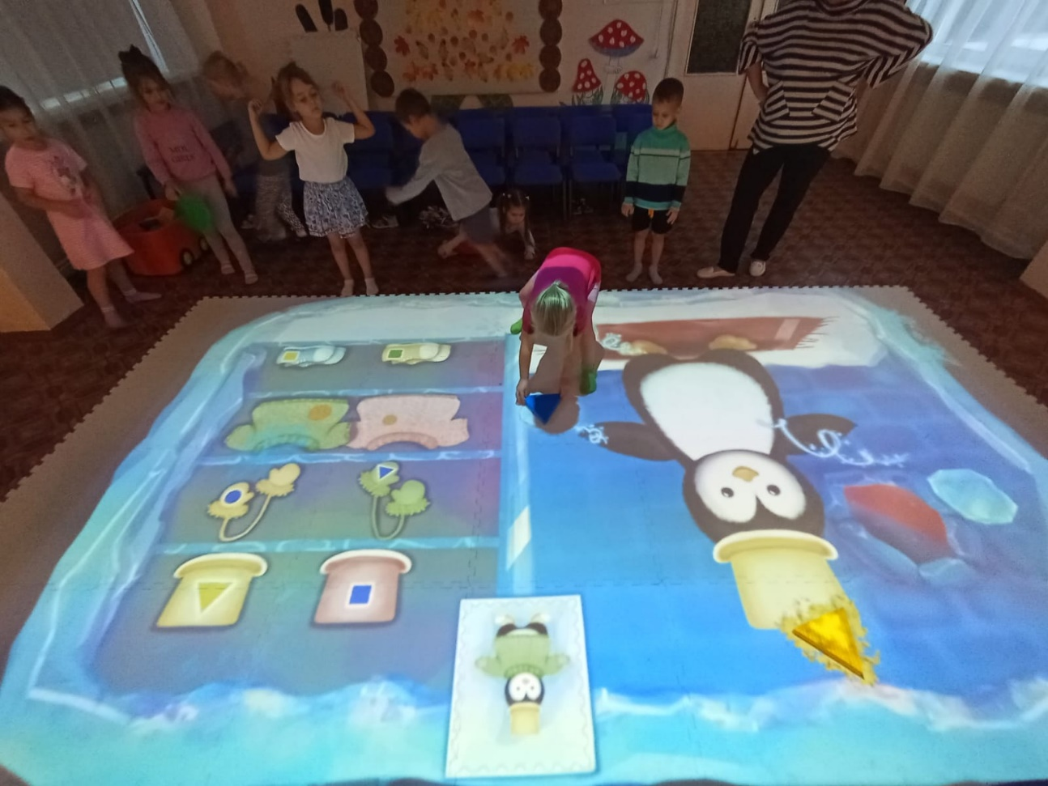

В игре “Запомни” нужно выложить фигуры такого же цвета и формы в те места, где они были ранее. У ребёнка развивается понимание инструкции, улучшаются различные параметры функции внимания (концентрация, устойчивость, объём), происходит постепенное улучшение саморегуляции поведения, тренируется зрительная память

По правилам игры “Гирлянда” предлагается находить одинаковые пары или тройки фигур и верно их соединять, в “Оазисе” выкладываем фигуры на символы, учитывая соответствие каждого символа фигуре, а в “Узорах на ковре” дети продолжают закономерности, улучшая понимание сложных инструкций, улучшая зрительное внимание при нахождении аналогий.

Разнообразие игр интерактивного комплекса [Magium](https://news.myseldon.com/away?to=https%3a%2f%2fplaystand.ru%2fblog%2fmagium-prakticheskie-sovetyi-dlya-detskih-sadikov%2f" \t "_blank) позволяет выстроить индивидуальный маршрут для развития и обучения каждого ребёнка, погружая его в волшебный мир, где многое получается и удаётся!

Давайте вместе выбирать игры и погружаться в них!.